Министерство сельского хозяйства Российской Федерации
ФГОУ ВПО Орловский государственный аграрный университет
Инженерно-строительный институт
Кафедра Экспертизы и управления недвижимостью

Курсовая работа
на тему «Экспертиза ограждающих конструкций. Контроль за поведением трещин в стенах».

Орёл 2009
Содержание

Введение
- Основные причины появления трещин в стенах и классификация трещин
- Методы и средства наблюдения за трещинами
- Устройства контроля ширины трещин
- Рекомендации по дальнейшей эксплуатации жилого дома по ул. Тургенева, 39 на основе экспертизы ограждающих конструкций
Список литературы
Введение

Со временем в стенах жилых домов появляются трещины, которые являются довольно неприятным явлением. Появившиеся трещины снижают теплозащиту ограждения и повышают воздухопроницаемость. При обследовании строительных конструкций наиболее ответственным этапом является изучение трещин, выявление причин их возникновения и динамики развития.
В данной работе мною были рассмотрены основные причины деформации и повреждения стен, причины появления трещин в стенах, описаны приборы контроля ширины трещин в стенах, а также на примере жилого дома рассмотрены этапы обследования ограждающих конструкций и рекомендации по дальнейшей эксплуатации.
1. Основные причины появления трещин в стенах и классификация трещин

Основными причинами появления трещин в стенах обычно являются:
а) неравномерная осадка фундаментов;
б) температурные деформации стен большой протяженности, если при возведении их не были предусмотрены температурные швы;
в) местная перегрузка отдельных участков стен в результате пробивки в них разного рода проемов (технологических, монтажных и другого назначения) без соблюдения определенных технических требований.
В подавляющем числе случаев трещины в каменных стенах образуются из-за неравномерной осадки фундаментов, которая происходит вследствие:
— неоднородного грунта основания или неравномерности нагрузки на него, недоучтенных при проектировании сооружения;
— вымывания грунта из-под фундаментов грунтовыми водами, водой из неисправных сетей водопровода, канализации, теплофикации или технологическими водами, проливающимися на полы производственных помещений и проникающими в грунт под фундаменты из-за отсутствия или неисправности гидроизоляции полов;
— местных разрушений фундаментов при воздействии на них агрессивных жидкостей или других факторов, в результате чего создается перегрузка отдельных участков основания.
Рассмотрим также и основные причины деформации и повреждения стен
- Конструктивные ошибки:
- неравномерные осадки части здания, в результате чего в кирпичной кладке появляются напряжения, приводящие к разрыву кладки и образованию трещин;
- несоответствие несущей способности материала стен действующей нагрузке;
- применение теплых растворов со шлаковыми добавками и повышенной зольностью;
- нарушение пространственной жесткости стенового остова, особенно в зданиях постройки середины 20-х – начала 30-х гг. в слабоперевязанных местах примыкания поперечных несущих стен к наружным самонесущим, что особенно проявляется при сравнительно слабых грунтах.
- Неудовлетворительная эксплуатация:
- просадка фундаментов из-за неудовлетворительного технического состояния подземных инженерных коммуникаций;
- систематическое переувлажнение кладки стен в результате неисправного состояния карнизных сливов кровель из стальных листов, водосточных труб, отмостки вокруг здания;
- нарушение шарнирной связи стен с диском перекрытия при значительном нарушении сечения деревянных балок перекрытий, что приводит к отклонению стен от вертикальной оси за счет наклона всей стены или выпучиванию ее отдельных участков;
- выравнивание раствора на значительную глубину кладки.
- Производственные ошибки:
- пробивка проемов в кирпичной кладке с нарушением технологической последовательности;
- боковое выпучивание кладки вследствие одностороннего распора свода перекрытия;
- оштукатуривание поверхности кладки цементным либо жирным раствором, а также окраска кирпичной поверхности масляными красками, обладающими малой воздухопроницаемостью, что нарушает нормальный влажностный режим стен;
- некачественная заделка ранее пробитых гнезд или штраб для монтажа балок или плит перекрытий;
- разборка перекрытий с нарушением технологии, что приводит к нарушению монолитности кирпичной кладки;
- укладка балок и крючков перекрытий без распределительных плит или пластин, что также может нарушить кладку.
- Ошибки проектирования:
- перераспределение действующих нагрузок, приводящее к перенапряжению оснований или кирпичных простенков малого сечения;
- увеличение этажности здания без учета действительной несущей способности стен и фундаментов;
- расположение вновь проектируемого здания в непосредственной близости от существующего без разработки особых мероприятий, направленных на снижение влияния на работу грунта под существующими фундаментами, добавочной нагрузкой от вновь возводимого здания.
По степени опасности для несущих и ограждающих конструкций трещины можно разделить на три группы.
- Трещины неопасные, ухудшающие только качество лицевой поверхности.
- Опасные трещины, вызывающие значительное ослабление сечений, развитие которых продолжается с неослабевающей интенсивностью.
- Трещины промежуточной группы, которые ухудшают эксплуатационные свойства, снижают надежность и долговечность конструкций, однако еще не способствуют полному их разрушению.
Возникновение трещин в железобетонных или каменных конструкциях определяется локальными перенапряжениями, увлажнением бетона и расклинивающим действием льда в порах материала, коррозией арматуры и действием многих труднопрогнозируемых факторов.
Следует различать трещины, появление которых вызвано напряжениями, проявившимися в железобетонных конструкциях в процессе изготовления, транспортировки и монтажа, и трещины, обусловленные эксплуатационными нагрузками и воздействием окружающей среды.
В железобетонных конструкциях к трещинам, появившимся в доэксплуатационный период, относятся: усадочные трещины, вызванные быстрым высыханием поверхностного слоя бетона и сокращением объема, а также трещины от набухания бетона; трещины, вызванные неравномерным охлаждением бетона; трещины, вызванные большим гидратационным нагревом при твердении бетона в массивных конструкциях; трещины технологического происхождения, возникшие в сборных железобетонных элементах в процессе изготовления, транспортировки и монтажа.
Трещины, появившиеся в эксплуатационный период, разделяются на следующие виды: трещины, возникшие в результате температурных деформаций из-за нарушений требований устройства температурных швов или неправильности расчета статически неопределимой системы на температурные воздействия; трещины, вызванные неравномерностью осадок грунтов основания; трещины, обусловленные силовыми воздействиями, превышающими способность железобетонных элементов воспринимать растягивающие напряжения.

2. Методы и средства наблюдения за трещинами

При наличии трещин на несущих конструкциях зданий и сооружений необходимо организовать систематическое наблюдение за их состоянием и возможным развитием с тем, чтобы выяснить характер деформаций конструкций и степень их опасности для дальнейшей эксплуатации.
Наблюдение за развитием трещин проводится по графику, который в каждом отдельном случае составляется в зависимости от конкретных условий.
Трещины выявляются путем осмотра поверхностей конструкций, а также выборочного снятия с конструкций защитных или отделочных покрытий.
Следует определить положение, форму, направление, распространение по длине, ширину раскрытия, глубину, а также установить, продолжается или прекратилось их развитие.
На каждой трещине устанавливают маяк, который при развитии трещины разрывается. Маяк устанавливают в месте наибольшего развития трещины.
При наблюдениях за развитием трещин по длине концы трещин во время каждого осмотра фиксируются поперечными штрихами, нанесенными краской или острым инструментом на поверхности конструкции. Рядом с каждым штрихом проставляют дату осмотра.
Расположение трещин схематично наносят на чертежи общего вида развертки стен здания, отмечая номера и дату установки маяков. На каждую трещину составляют график ее развития и раскрытия.
Трещины и маяки в соответствии с графиком наблюдения периодически осматриваются, и по результатам осмотра составляется акт, в котором указываются: дата осмотра, чертеж с расположением трещин и маяков, сведения о состоянии трещин и маяков, сведения об отсутствии или появлении новых трещин и установка на них маяков.
Ширину раскрытия трещин обычно определяют с помощью микроскопа МПБ-2 с ценой деления 0,02 мм, пределом измерения 6,5 мм и микроскопа МИР-2 с пределами измерений от 0,015 до 0,6 мм, а также лупы с масштабным делением (лупы Бринеля) (рис.1) или других приборов и инструментов, обеспечивающих точность измерений не ниже 0,1 мм.
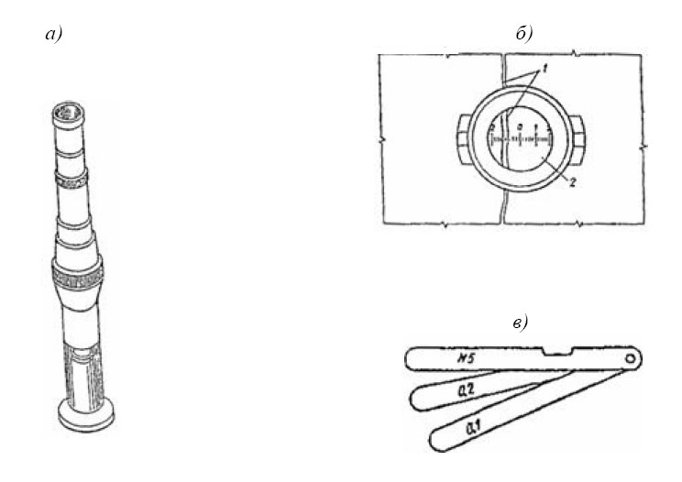
Рис. 1. Приборы для измерения раскрытия трещин а - отсчетный микроскоп МПБ-2, б - измерение ширины раскрытия трещины лупой: 1 - трещина; 2 - деление шкалы лупы; в – щуп

Глубину трещин устанавливают, применяя иглы и проволочные щупы, а также при помощи ультразвуковых приборов типа УКБ-1М, бетон-3М, УК-10П и др. Схема определения глубины трещин ультразвуковыми методами указана на рис.2 .

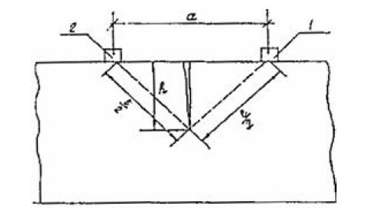
Рис. 2. Определение глубины трещин в конструкции 1 - излучатель; 2 – приемник
При применении ультразвукового метода глубина трещины устанавливается по изменению времени прохождения импульсов как при сквозном прозвучивании, так и методом продольного профилирования при условии, что плоскость трещинообразования перпендикулярна линии прозвучивания. Глубина трещины определяется из соотношений:
где h - глубина трещины (см. рис. 2); V - скорость распространения ультразвука на участке без трещин, мк/с; ta, te - время прохождения ультразвука на участке без трещины и с трещиной, с; а - база измерения для обоих участков, см.
Важным средством в оценке деформации и развития трещин являются маяки: они позволяют установить качественную картину деформации и их величину.
Маяк представляет собой пластинку длиной 200-250 мм, шириной 40-50 мм, высотой 6-10 м, из гипса или цементно-песчаного раствора, наложенную поперек трещины, или две стеклянные или металлические пластинки, с закрепленным одним концом каждая по разные стороны трещины, или рычажную систему. Разрыв маяка или смещение пластинок по отношению друг к другу свидетельствуют о развитии деформаций.
Маяк устанавливают на основной материал стены, удалив предварительно с ее поверхности штукатурку. Рекомендуется размещать маяки также в предварительно вырубленных штрабах (особенно при их установке на горизонтальную или наклонную поверхность). В этом случае штрабы заполняются гипсовым или цементно-песчаным раствором.
Осмотр маяков производится через неделю после их установления, а затем один раз в месяц. При интенсивном трещинообразовании обязателен ежедневный контроль.
Ширина раскрытия трещин в процессе наблюдения измеряется при помощи щелемеров или трещиномеров. Конструкция щелемера или трещиномера может быть различной в зависимости от ширины трещины или шва между элементами, вида и условий эксплуатации конструкций.
Наиболее простое решение имеет пластинчатый маяк (см. рис. 3). Он состоит из двух металлических, стеклянных или плексигласовых пластинок, имеющих риски и укрепленных на растворе так, чтобы при раскрытии трещины пластинки скользили одна по другой. Края пластинок должны быть параллельны друг другу. После прикрепления пластинок к конструкции отмечают на них номер и дату установки маяка. По замерам расстояния между рисками определяют величину раскрытия трещины.

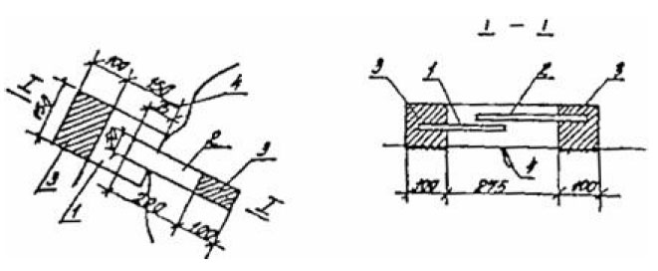
Рис. 3. Пластинчатый маяк из двух окрашенных пластинок 1 - пластинка, окрашенная в белый цвет; 2 - пластинка, окрашенная в красный цвет; 3 - гипсовые плитки; 4 – трещина

3. Устройства контроля ширины трещин

Отечественными и зарубежными производителями сложного аналитического и испытательного оборудования был разработан широкий диапазон приборов контроля ширины трещин в стенах зданий и сооружений.
В данной работе мне бы хотелось рассмотреть подробнее продукт итальянской фирмы «CONTROLS», импортируемый в Россию компанией «Аврора», 58-C0219/SET Set of crack spy (Устройства контроля ширины трещин).
Применяются данные устройства для измерения ширины трещин в различных положениях. Изготовлены из плексигласа и ПВХ.
Основные характеристики:
  - Использование внутри и снаружи помещений
  - Контроль раскрытия или закрытия трещин с точностью 1 мм
  - Карточки для регистрации трещин, поставляемые с каждым устройством, которые упрощают контроль
  - Возможность отслеживания как вертикального, так и горизонтального смещения
Данный набор включает в себя:
58-C0219/A1 Стандартное устройство контроля ширины трещин в стенах. Упаковка из 5 шт. Стандартное размещение. Контролирует горизонтальное и вертикальное смещение между концами трещин.
58-C0219/B1 Устройство контроля ширины трещин для углов Размещение в углах. Контролирует горизонтальное и вертикальное смещение на концах трещин в углу.
58-C0219/C1 Устройство контроля ширины трещин для полов Размещение на полу. Контролирует осадку полов относительно стен или стоек.
58-C0219/D1 Устройство контроля ширины трещин из-за разности уровней Разность уровней/Контроль смещения. Контролирует смещение на концах трещины при смещении плоскости одной поверхности относительно другой.

Рис. 4. Набор 58-C0219/SET Set of crack spy

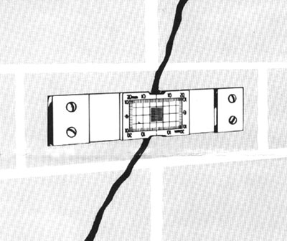
Рис. 5. Устройство установлено на трещину

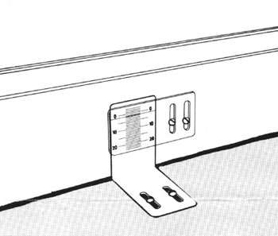
Рис. 6. Пример закрепления устройства
4. Рекомендации по дальнейшей эксплуатации жилого дома по ул. Тургенева, 39 на основе экспертизы ограждающих конструкций

Целью обследования является определение технического состояния строительных конструкций зданий и сооружений, а также представление инженерных решений и рекомендаций по их безопасной дальнейшей эксплуатации.
Объект обследования: жилой дом
Местонахождения объекта: г. Орёл, ул. Тургенева, д. 39
Год постройки: 1963
Визуальная оценка состояния железобетонных конструкций здания определила наличие трещины в стене.

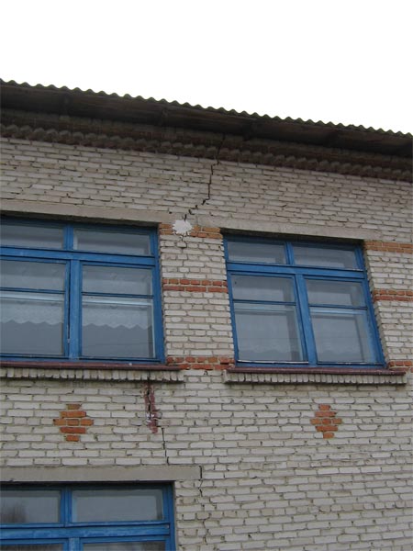
Рис. 7. Образование и рост трещины стены здания

Инструментальная оценка состояния железобетонных конструкций зданий показала ширину раскрытия трещин; фактическое положение конструкций, т.е. смещение от проектного положения по вертикали и горизонтали, а также местоположение и характер развития дефекта.
В результате проведения технического обследования конструкций зданий и сооружений был составлен технический отчет. В техническом отчете приводится информация:
- результаты исследования строительных конструкций с приложениями: акты визуального обследования и физико-механических испытаний методами дефектоскопии;
- сравнительный анализ действующих и проектных нагрузок;
- заключение по результатам технического обследования;
- рекомендации по методам усиления и восстановления конструкций и рекомендации по антикоррозийной защите конструкций.
Данное здание было возведено на месте бывшего оврага, на плывунах. Для подсыпки в 2006 были завезены 200 тонн грунта. Для укрепления земли была возведена подпорная стена. Однако уже через два года торцевая стена с первого по пятый этаж дала постоянно растущую трещину.
Проведенная экспертиза признает состояние дома ограниченно годным к эксплуатации. Управляющая компания должна составить проектно-сметную документацию на ремонт дома и включить его в план работ на 2010 год. Для контроля за поведением трещин должны быть установлены бумажные и гипсовые маячки.
Список литературы:

- МЕТОДИКА ПО ОБСЛЕДОВАНИЮ СТЕНОВЫХ ограждающих КОНСТРУКЦИЙ ЗДАНИЙ И СООРУЖЕНИЙ ТЭС РД 153-34.1-21.324-98, Москва 1999
- Методические указания по диагностике строительных конструкций жилых зданий и сооружений, МУ 34-70-116-85.- М.: СПО Союзтехэнерго, 1986.
- Рекомендации по обследованию и мониторингу технического состояния эксплуатируемых зданий, расположенных вблизи нового строительства или реконструкции. М., 1988.

